**叉奇湯奇Diy**

玩具總動員裡的叉奇可愛又淘氣，叉奇女朋友”湯奇”美麗又俏皮，

好想一起帶回家呀~~

好啦~來動動手做叉奇和湯奇吧~~



困難度：●●●○○

適合年齡：5歲以上

時間：20分鐘

學習內容：創造力、手眼協調

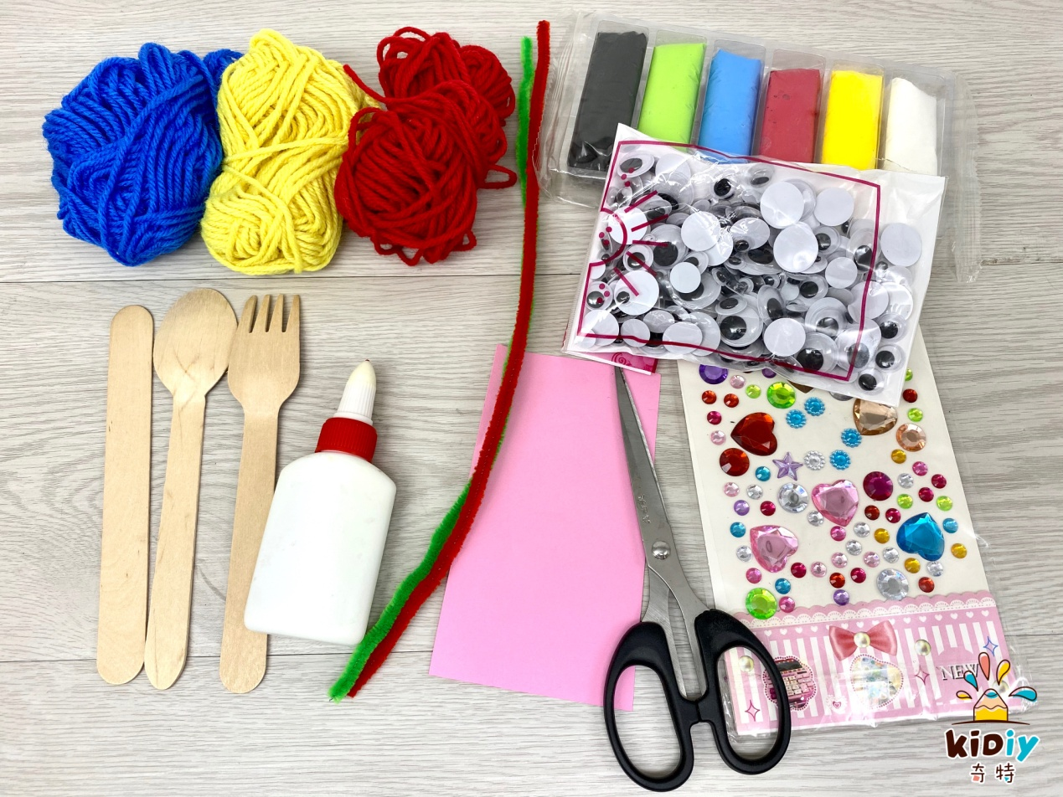

所需材料：

●湯匙、叉子、木色冰棒棍(1.8*15cm)

●毛線、毛根

●黏土

●洞洞眼

●書面紙or色紙

●剪刀

●白膠

●裝飾素材

◎冰棒棍種類&尺寸

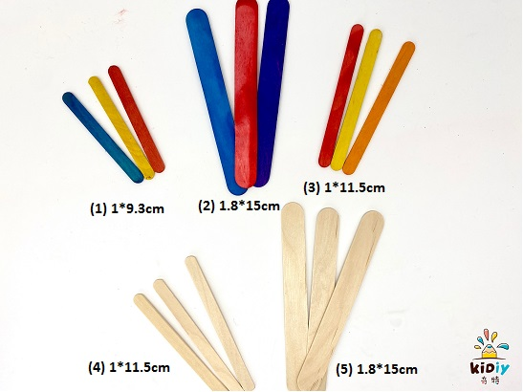

叉奇

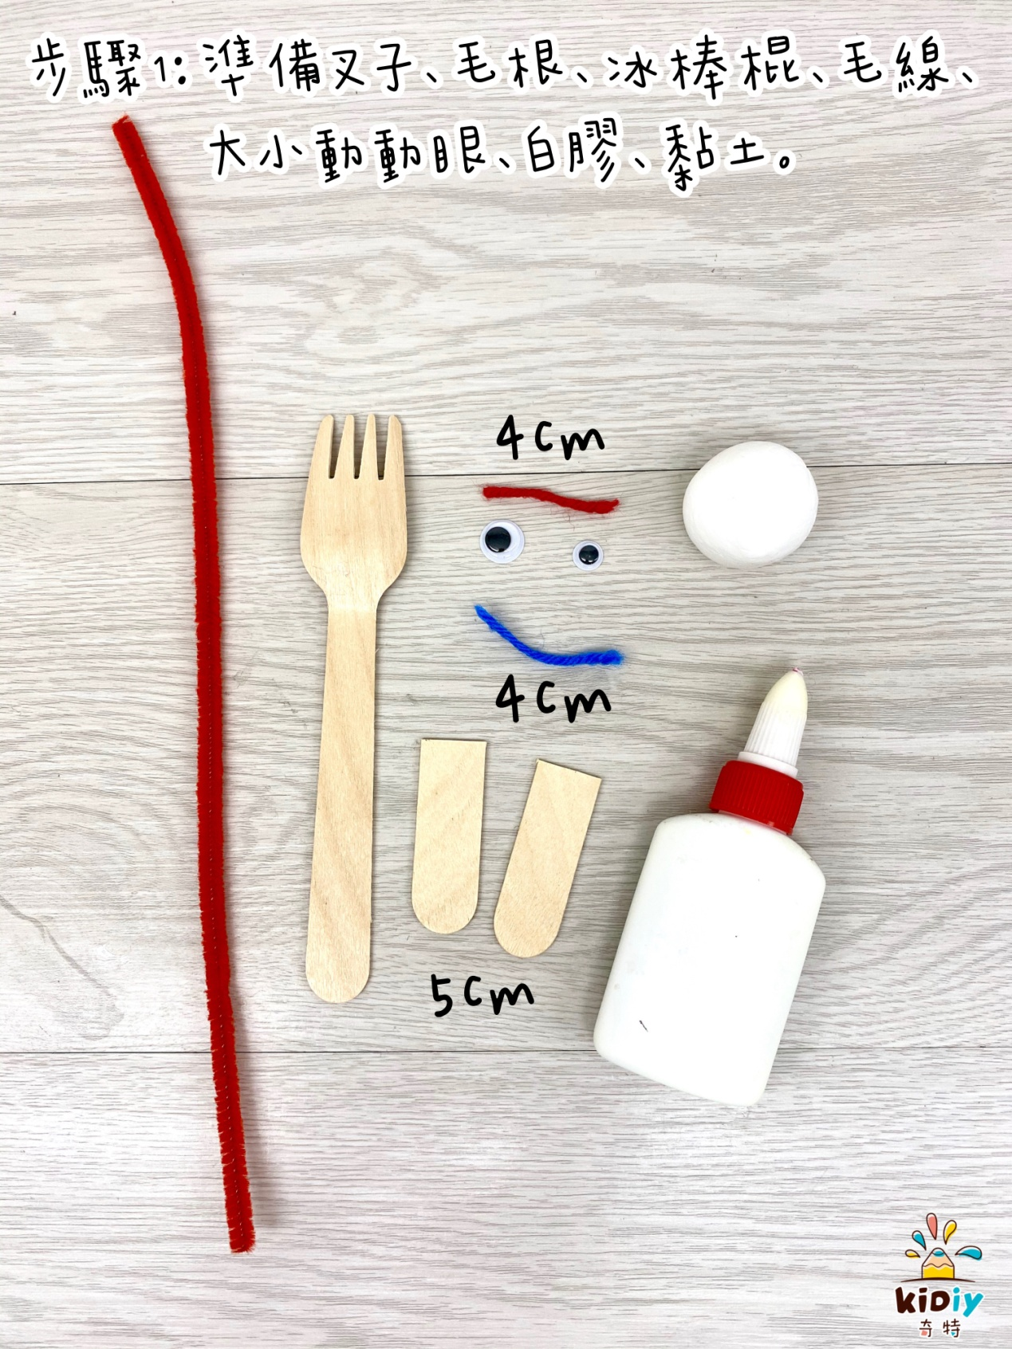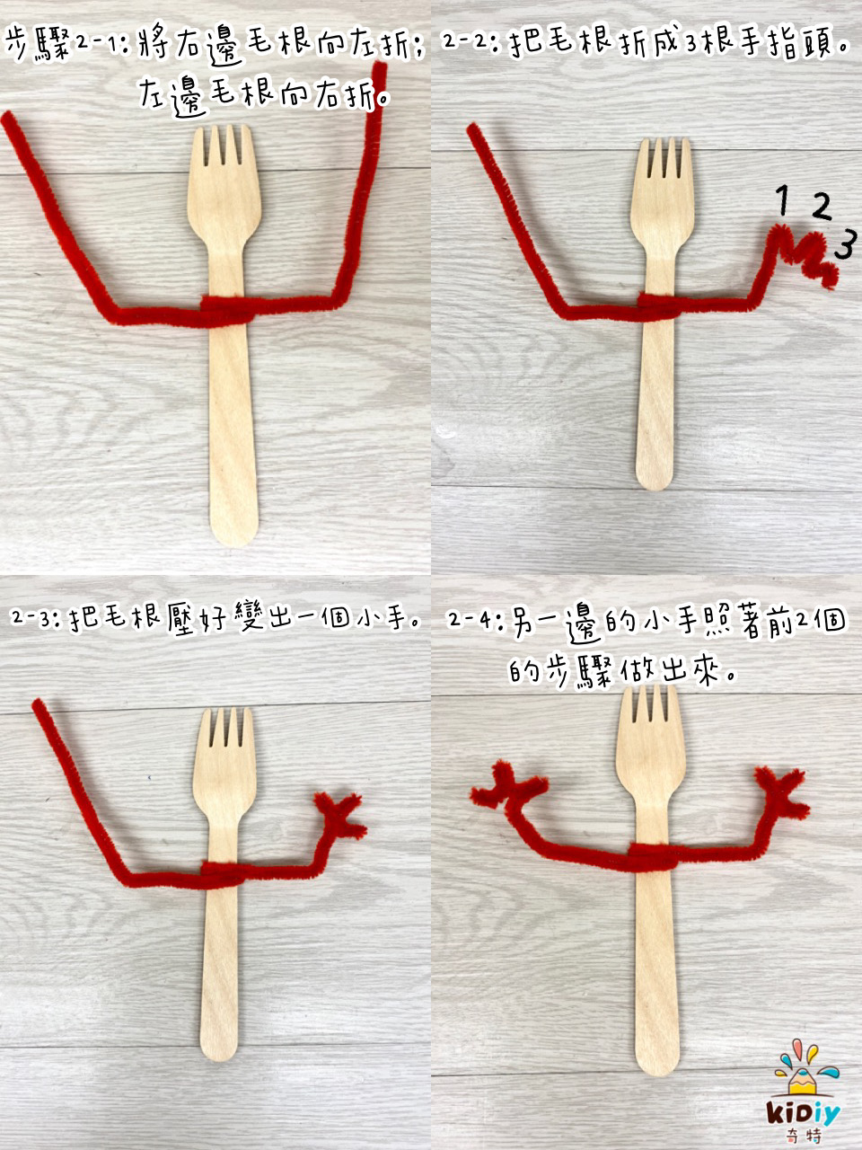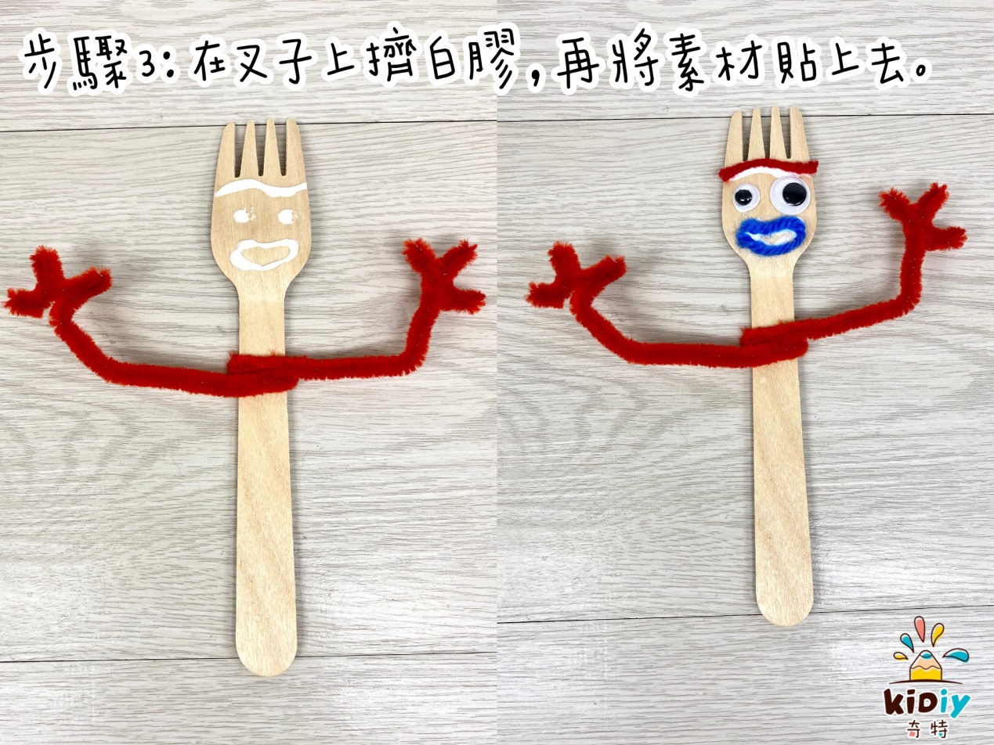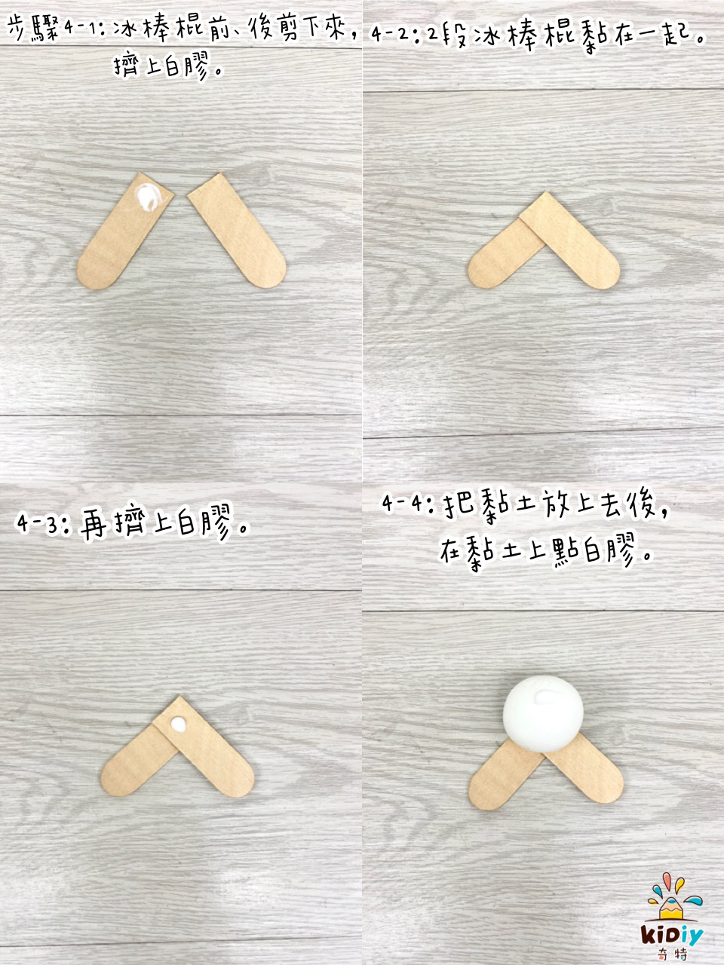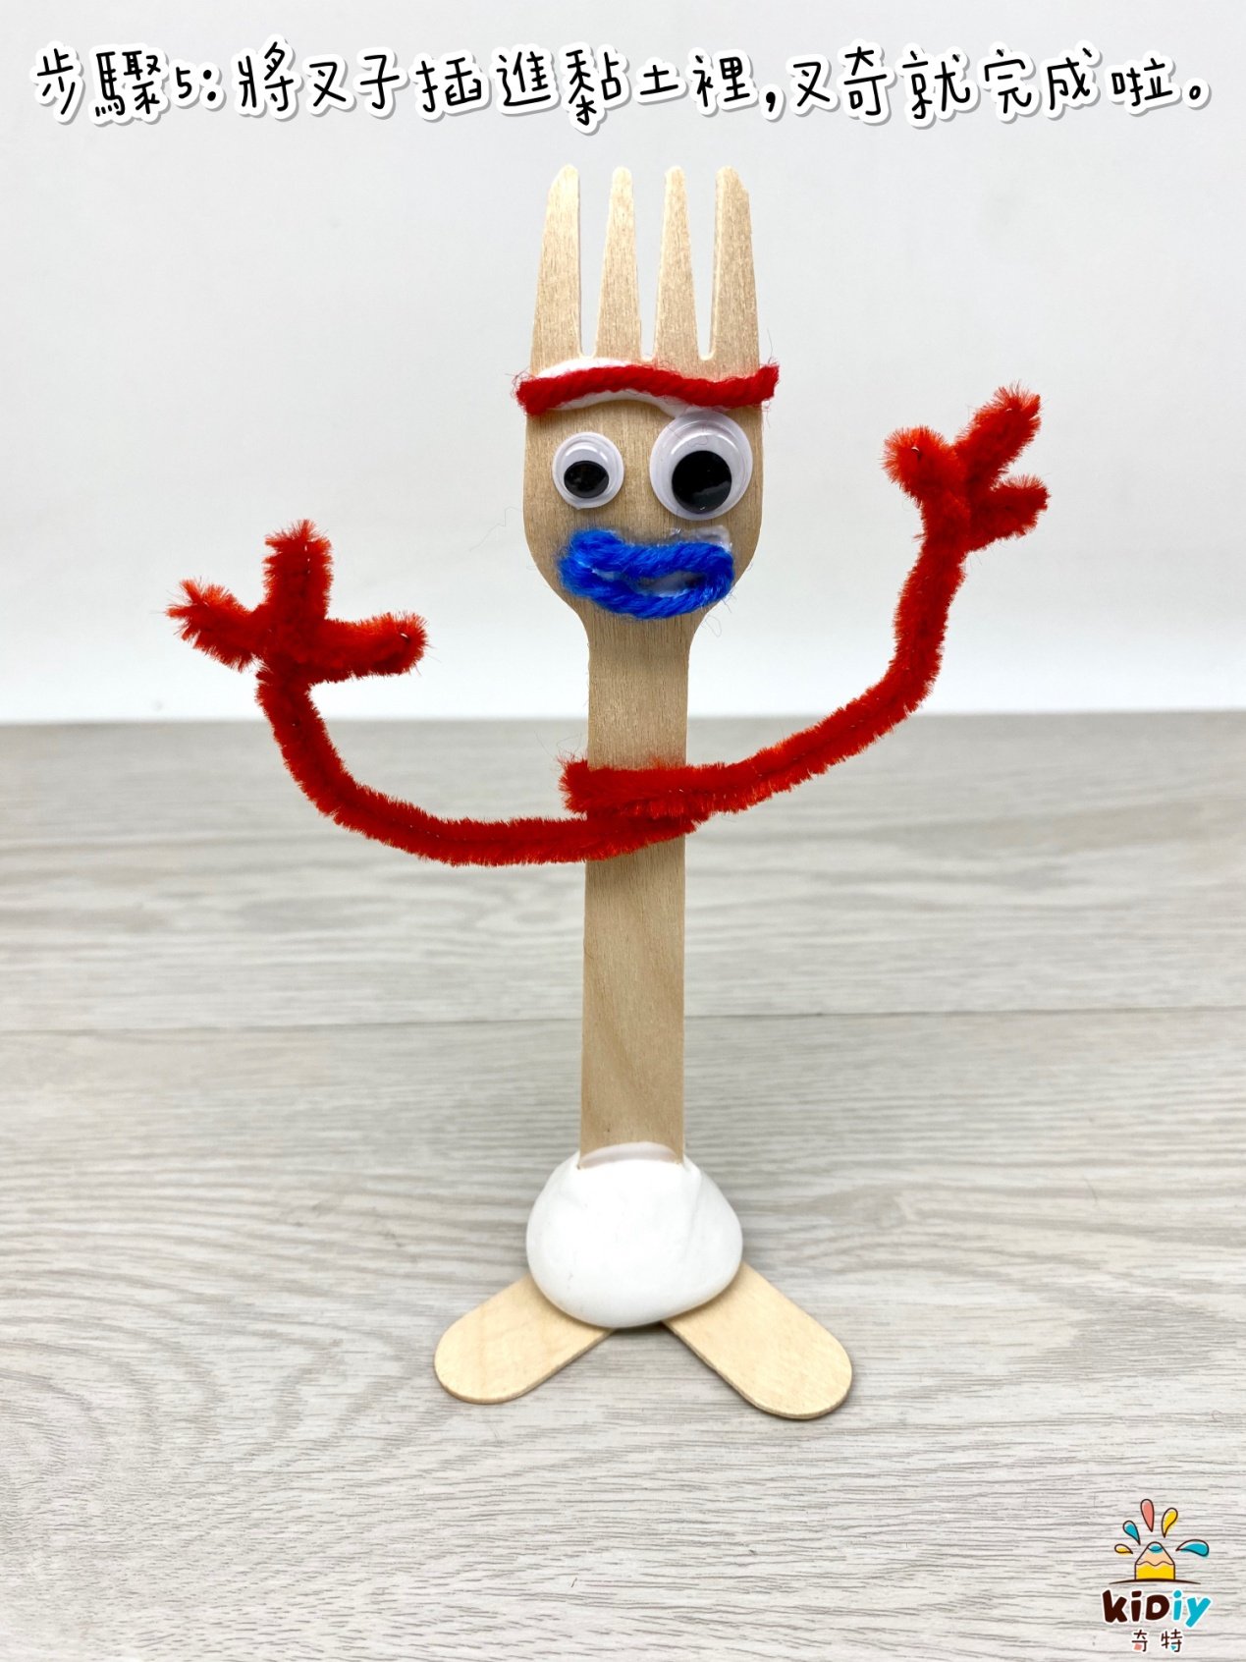

湯奇

◎湯奇的手參考叉奇的步驟2唷

